**TRƯỜNG ĐẠI HỌC SƯ PHẠM KỸ THUẬT TP. HCM**

**KHOA ĐÀO TẠO CHẤT LƯỢNG CAO**

**NGÀNH CÔNG NGHỆ THÔNG TIN**



**BÁO CÁO ĐỒ ÁN 2**

***ĐỀ TÀI: XÂY DỰNG ỨNG DỤNG QUẢN LÝ LINH KIỆN MÁY TÍNH***

***Giáo viên hướng dẫn***: **Ths. Lê Văn Vinh**

***SV thực hiện* :**

**Hoàng Bình An 16110001**

**Đặng Ngọc Đại** **16110045**

**Tp. Hồ Chí Minh, 28 tháng 05 năm 2019**

MỤC LỤC

CHƯƠNG 1. MỞ ĐẦU 1

1.1 Quy trình mua hàng tại cửa hàng. 1

1.2 Mô tả phần mềm. 1

1.3 Các thành phần liên quan đến việc mua hàng. 2

CHƯƠNG 2. USECASE 3

2.1 Phần tổng quát các chức năng của hệ thống 3

2.2 Đặc tả usecase. 4

2.3 Functional Requirement one 5

CHƯƠNG 3. Sequence diagram 20

3.1 Đăng nhập 20

3.2 Đăng xuất 20

3.3 Chỉnh sửa thông tin cá nhân 21

3.4 Đổi mật khẩu 21

3.5 Thêm đơn hàng 22

3.6 Xóa xóa đơn hàng 22

3.7 Tìm kiếm 23

CHƯƠNG 4. Class Diagram 24

CHƯƠNG 5. LượC đồ quan hệ CSDL và mô hình erd 25

CHƯƠNG 6. Thiết kế giao diện 27

6.1 Đăng nhập và kết nối database 27

6.2 Màn hình trang chủ 27

6.3 Quản lý loại khách hàng 28

6.4 Quản lý loại sản phẩm 28

6.5 Quản lý danh mục sản phẩm 29

6.6 Quản lý nhà cung cấp 29

6.7 Quản lý nhân viên 30

6.8 Quản lý khách hàng 30

6.9 Quản lý hóa đơn và chi tiết hóa đơn 31

6.10 Thống kê 31

6.11 Quản lý tài khoản 32

6.12 Thông tin và liên hệ hỗ trợ 32

PHÂN CÔNG CÔNG VIỆC 33

DANH MỤC CÁC HÌNH

Hình 1. Usecase 3

Hình 2. Sequence Diagram đăng nhập 20

Hình 3. Sequence Diagram đăng xuất 20

Hình 4. Sequence Diagram chỉnh sửa thông tin cá nhân 21

Hình 5. Sequence Diagram đổi mật khẩu 21

Hình 6 Sequence Diagram thêm đơn hàng 22

Hình 7. Sequence Diagram xóa đơn hàng 22

Hình 8. Sequence Diagram tìm kiếm 23

Hình 9. Class diagram 24

Hình 10. Lược đồ quan hệ CSDL 25

Hình 11.Relationship database diagram 26

Hình 12. Form đăng nhập 27

Hình 13. Form Main 27

Hình 14. Form loại khách hàng 28

Hình 15. Form loại sản phẩm 28

Hình 16. Form sản phẩm 29

Hình 17. Form nhà cung cấp 29

Hình 18. Form quản lý nhân viên 30

Hình 19. Form quản lý danh mục khách hàng 30

Hình 20. Form quản lý hóa đơn và chi tiết hóa đơn 31

Hình 21. Form thống kê doanh thu theo loại sản phẩm, tháng hoặc tổng doanh thu từ trước đến nay 31

Hình 22. Form quản lý tài khoản 32

Hình 23. Form thông tin dùng để người dùng liên hệ đến người lập trình khi có lỗi. 32

# **CHƯƠNG 1. MỞ ĐẦU**

## **1.1 Quy trình mua hàng tại cửa hàng.**

* Khách đến cửa hàng lựa chọn sản phẩm mà khách muốn mua
* Khách hàng mang sản phẩm sang quầy thanh toán
* Nhân viên kiểm tra sản phẩm, nhập lên máy tính và thông báo giá cho khách hàng.
* Khách hàng tiến hành thanh toán.
* Khách hàng có thể đưa tiền mặt hoặc thanh toán bằng thẻ.
* Nhân viên nhận tiền đưa lại tiền dư (nếu có), in hóa đơn, đóng gói sản phẩm và đưa cho khách
* Giao dịch thành công.
* Hóa đơn sẽ lưu vào cơ sở dữ liệu của máy tinh.

## 1.2 Mô tả phần mềm.

* Chương trình được xây dựng theo mô hình 3 lớp và sử dụng công nghệ ADO.NET
* Chương trình “Quản lý bán linh kiện máy tính” gồm có những tính năng sau:Quản lý loại sản phẩm: Vì buid một PC phải cần nhiều linh kiện nên cửa hàng phải nhập nhiều loại sản phẩm như CPU, GPU, RAM, PSU,… Mỗi loại sản phẩm sẽ có mã loại sản phẩm và tên loại sản phẩm.
* Quản lý nhà cung cấp: Thị trường PC hiện tại có rất nhiều nhà sản xuất cạnh tranh nhau ở từng loại sản phẩm như đối với CPU chúng ta có Intel và AMD, GPU thì có NVDIA và AMD,… vì thế nên nhà cung cấp rất đa dạng. Mỗi nhà cung cấp sẽ có mã nhà cung cấp, tên nhà cung cấp, địa chỉ của nhà cung cấp và hình ảnh của nhà cung cấp.
* Quản lý sản phẩm: Trong kho sẽ có nhiều sản phẩm, mỗi sản phẩm sẽ có những thông tin sau: Mã sản phẩm, tên sản phẩm, Thông tin sản phẩm, giá bản, Mã loại sản phẩm, số lượng trong kho,hình ảnh, nhà cung cấp.
* Quản lý loại khách hàng và khách hàng: Khách hàng sẽ có nhiều loại như khách hàng bình thường và khách hàng VIP cho những người mua nhiều sản phẩm hoặc loại khác tùy vào người quản lý muốn thêm. Mỗi khách hàng sẽ có những thông tin về mã khách hàng, loại khách hàng, tên khách hàng, số điện thoại, địa chỉ, giới tính và email để đảm bảo đầy đủ thông tin của khách hàng để có thể bảo hành hoặc khuyến mãi.
* Quản lý nhân viên: Mỗi nhân viên làm việc tại cửa hàng đều có những thông tin về mã nhân viên, tên nhân viên, giới tính, số điện thoại, địa chỉ, ngày sinh và hình ảnh của nhân viên.
* Quản lý hóa đơn và chi tiết hóa đơn: Mỗi khách hàng mua sản phẩm tại cửa hàng đều sẽ có một hóa đơn để tiện cho việc bảo hành sản phẩm. Hóa đơn và chi tiết hóa đơn sẽ có những thông tin như mã hóa đơn, ngày lập hóa đơn, nhân viên lập hóa đơn, mã khách hàng, mã sản phẩm, số lượng sản phẩm đó và đơn giá.

## 1.3 Các thành phần liên quan đến việc mua hàng.

|  |  |
| --- | --- |
| Tên actor | Mô tả |
| Customer | Khách hàng đến mua hàng |
| Member | Người có tài khoản đang đăng nhập hệ thống có thể đặt hàng, quản lý thông tin tài khoản, quản lý đơn hàng, thay đổi thông tin cá nhân… |
| Adminstrator | Người quản trị hệ thống, cấp tài khoản và xét quyền cho mọi người đăng nhập vào hệ thống, quản lý sản phẩm, quản lý nhân viên |

# **CHƯƠNG 2. USECASE**

## 2.1 Phần tổng quát các chức năng của hệ thống



Hình 1. Usecase

## 2.2 Đặc tả usecase.

### 2.2.1 The Actor.

|  |  |  |  |
| --- | --- | --- | --- |
| # | Main Function | Nhân viên | Quản lý |
| 1 | Đăng Nhập | x | x |
| 2 | Quản lý hóa đơn | x | x |
| 3 | Quản lý khách hàng | x | x |
| 4 | Quản lý nhân viên |  | x |
| 5 | Quản lý Sản phẩm |  | x |
| 6 | Quản lý loại khách hàng | x | x |
| 7 | Quản lý loại sản phẩm | x | x |
| 8 | Xem thống kê | x | x |

### 2.2.2 The usecase

|  |  |  |
| --- | --- | --- |
| System Functions | Main Use Cases | Use Case # |
| Đăng nhập | | |
|  | Login | UC_1.1 |
|  | Logout | UC_1.2 |
| Quản lý khách hàng | | |
|  | Thêm khách hàng | UC_2.1 |
|  | Sửa thông tin khách hàng | UC_2.2 |
|  | Xóa thông tin khách hàng | UC_2.3 |
|  | Tìm kiếm khách hàng | UC_2.4 |
| Quản lý loại khách hàng | | |
|  | Thêm loại khách hàng | UC_3.1 |
|  | Sửa thông tin loại khách hàng | UC_3.2 |
|  | Xóa loại khách hàng | UC_3.3 |
| Quản lý loại sản phẩm | | |
|  | Thêm loại sản phẩm | UC_4.1 |
|  | Sửa loại sản phẩm | UC_4.2 |
|  | Xóa loại sản phẩm | UC_4.3 |
| Quản lý sản phẩm | | |
|  | Thêm sản phẩm | UC_5.1 |
|  | Sửa sản phẩm | UC_5.2 |
|  | Xóa sản phẩm | UC_5.3 |
|  | Tìm kiếm sản phẩm | UC_5.4 |
| Quản lý nhà cung cấp | | |
|  | Thêm nhà cung cấp | UC_6.1 |
|  | Sửa nhà cung cấp | UC_6.2 |
|  | Xóa nhà cung cấp | UC_6.3 |
|  | Tìm kiếm nhà cung cấp | UC_6.4 |
| Quản lý nhân viên | | |
|  | Thêm nhân viên | UC_7.1 |
|  | Sửa nhân viên | UC_7.2 |
|  | Xóa nhân viên | UC_7.3 |
|  | Tìm nhân viên | UC_7.4 |
| Quản lý hóa đơn | | |
|  | Thêm hóa đơn | UC_8.1 |
|  | Sửa hóa đơn | UC_8.2 |
|  | Xóa hóa đơn | UC_8.3 |
|  | Tìm hóa đơn | UC_8.4 |
| Thống kê | | |
|  | Thống kê theo loại sản phẩm | UC_9.1 |
|  | Thống kê theo tháng | UC_9.2 |
|  | Tổng doanh thu | UC_9.3 |

## 2.3 Functional Requirement one

### 2.3.1 Login

|  |  |  |
| --- | --- | --- |
| Use Case ID | UC_1.1 | |
| Tên | Login | |
| Mục tiêu | Đăng nhập vào hệ thống | |
| Actors | Quản Lý, Nhân viên | |
| Điều kiện trước | Khởi động phần mềm | |
| Điều kiện sau |  | |
| Main Flow | 1. Người dùng khởi động phần mềm. 2. Form đăng nhập được hiển thị. | 1. Người dùng đăng nhập tài khoản của mình 2. Màn hình chính được hiển thị |
| Exception | Nếu đăng nhập sai sẽ thông báo sai mật khẩu và hiển thị đăng nhập lại. | |
| Open Issues | N/A | |

### 2.3.2 Logout

|  |  |  |
| --- | --- | --- |
| Use Case ID | UC_1.2 | |
| Tên | Logout | |
| Mục tiêu | Đăng xuất hệ thống | |
| Actors | Quản Lý, Nhân viên | |
| Điều kiện trước | Khởi động phần mềm | |
| Điều kiện sau | Đã đăng nhập vào hệ thông | |
| Main Flow | Đang ở màn hình chính click vào button đăng xuất |  |
| Exception |  | |
| Open Issues | N/A | |

### 2.3.3 Thêm khách hàng

|  |  |  |
| --- | --- | --- |
| Use Case ID | UC_2.1 | |
| Tên | Thêm khách hàng | |
| Mục tiêu | Thêm khách hàng mới vào danh sách khách hàng | |
| Actors | Quản Lý, nhân viên | |
| Điều kiện trước | Khởi động phần mềm | |
| Điều kiện sau | Đã đăng nhập vào hệ thông | |
| Main Flow | 1.Ấn vào nút thêm khách hàng  2.Nhập thông tin khách hàng cần thêm | 3.Nhấp vào nút lưu  4.Màn hình hiện lên thông báo thêm thành công |
| Exception | Nếu nhập thông tin sai hoặc mã khách hàng trùng với khách hàng đã có thì sẽ hiện thông báo thêm không thành công | |
| Open Issues | N/A | |

### 2.3.4 Sửa khách hàng

|  |  |  |
| --- | --- | --- |
| Use Case ID | UC_2.2 | |
| Tên | Sửa khách hàng | |
| Mục tiêu | Sửa khách hàng đã có ở trong danh sách khách hàng | |
| Actors | Quản Lý, nhân viên | |
| Điều kiện trước | Khởi động phần mềm | |
| Điều kiện sau | Đã đăng nhập vào hệ thông | |
| Main Flow | 1.Ấn vào nút sửa khách hàng  2.Nhập thông tin khách hàng cần sửa | 3.Nhấp vào nút lưu  4.Màn hình hiện lên thông báo sửa thành công |
| Exception | Nếu nhập thông tin sai hoặc mã khách hàng trùng với khách hàng đã có thì sẽ hiện thông báo thêm không thành công | |
| Open Issues | N/A | |

### 2.3.5 Xóa khách hàng

|  |  |  |
| --- | --- | --- |
| Use Case ID | UC_2.3 | |
| Tên | Xóa khách hàng | |
| Mục tiêu | Xóa khách hàng đã có ở trong danh sách khách hàng | |
| Actors | Quản Lý, nhân viên | |
| Điều kiện trước | Khởi động phần mềm | |
| Điều kiện sau | Đã đăng nhập vào hệ thông | |
| Main Flow | 1.Click vào khách hàng muốn xóa  2.Click vào button xóa | 3. .Màn hình hiện lên thông báo xóa thành công |
| Exception | Nếu khách hàng đã có hóa đơn thì không thể xóa | |
| Open Issues | N/A | |

### 2.3.6 Tìm kiếm khách hàng

|  |  |  |
| --- | --- | --- |
| Use Case ID | UC_2.4 | |
| Tên | Tìm kiếm khách hàng | |
| Mục tiêu | Tìm kiếm khách hàng đã có ở trong danh sách khách hàng | |
| Actors | Quản Lý, nhân viên | |
| Điều kiện trước | Khởi động phần mềm | |
| Điều kiện sau | Đã đăng nhập vào hệ thông | |
| Main Flow | Điền thông tin muốn tìm vào trong textbox tìm kiếm |  |
| Exception |  | |
| Open Issues | N/A | |

### 2.3.7 Thêm loại khách hàng

|  |  |  |
| --- | --- | --- |
| Use Case ID | UC_3.1 | |
| Tên | Thêm loại khách hàng | |
| Mục tiêu | Thêm loại khách hàng mới vào danh sách loại khách hàng | |
| Actors | Quản Lý | |
| Điều kiện trước | Khởi động phần mềm | |
| Điều kiện sau | Đã đăng nhập vào hệ thông | |
| Main Flow | 1.Ấn vào nút thêm loại khách hàng  2.Nhập thông tin loại khách hàng cần thêm | 3.Nhấp vào nút lưu  4.Màn hình hiện lên thông báo thêm thành công |
| Exception | Nếu nhập thông tin sai hoặc mã loại khách hàng trùng với loại khách hàng đã có thì sẽ hiện thông báo thêm không thành công | |
| Open Issues | N/A | |

### 2.3.8 Sửa loại khách hàng

|  |  |  |
| --- | --- | --- |
| Use Case ID | UC_3.2 | |
| Tên | Sửa loại khách hàng | |
| Mục tiêu | Sửa loại khách hàng đã có trong danh sách loại khách hàng | |
| Actors | Quản Lý | |
| Điều kiện trước | Khởi động phần mềm | |
| Điều kiện sau | Đã đăng nhập vào hệ thông | |
| Main Flow | 1.Ấn vào nút sửa loại khách hàng  2.Nhập thông tin loại khách hàng cần sửa | 3.Nhấp vào nút lưu  4.Màn hình hiện lên thông báo thêm thành công |
| Exception | Nếu nhập thông tin sai hoặc mã loại khách hàng trùng với loại khách hàng đã có thì sẽ hiện thông báo sửa không thành công | |
| Open Issues | N/A | |

### 2.3.9 Xóa loại khách hàng

|  |  |  |
| --- | --- | --- |
| Use Case ID | UC_3.3 | |
| Tên | Xóa loại khách hàng | |
| Mục tiêu | Xóa loại khách hàng đã có ở trong danh sách khách hàng | |
| Actors | Quản Lý, nhân viên | |
| Điều kiện trước | Khởi động phần mềm | |
| Điều kiện sau | Đã đăng nhập vào hệ thông | |
| Main Flow | 1.Click vào loại khách hàng muốn xóa  2.Click vào button xóa | 3. .Màn hình hiện lên thông báo xóa thành công |
| Exception |
| Open Issues | N/A | |

### 2.3.10 Thêm loại sản phẩm

|  |  |  |
| --- | --- | --- |
| Use Case ID | UC_4.1 | |
| Tên | Thêm loại sản phẩm | |
| Mục tiêu | Thêm loại sản phẩm mới vào danh sách loại sản phẩm | |
| Actors | Quản Lý | |
| Điều kiện trước | Khởi động phần mềm | |
| Điều kiện sau | Đã đăng nhập vào hệ thông | |
| Main Flow | 1.Ấn vào nút thêm sản phẩm  2.Nhập thông tin loại sản phẩm cần thêm | 3.Nhấp vào nút lưu  4.Màn hình hiện lên thông báo thêm thành công |
| Exception | Nếu nhập thông tin sai hoặc mã loại sản phẩm trùng với loại sản phẩm đã có thì sẽ hiện thông báo thêm không thành công | |
| Open Issues | N/A | |

### 2.3.11 Sửa loại sản phẩm

|  |  |  |
| --- | --- | --- |
| Use Case ID | UC_4.2 | |
| Tên | Sửa loại sản phẩm | |
| Mục tiêu | Sửa loại sản phẩm đã có trong danh sách loại sản phẩm | |
| Actors | Quản Lý | |
| Điều kiện trước | Khởi động phần mềm | |
| Điều kiện sau | Đã đăng nhập vào hệ thông | |
| Main Flow | 1.Ấn vào nút sửa loại sản phẩm  2.Nhập thông tin loại sản phẩm cần sửa | 3.Nhấp vào nút lưu  4.Màn hình hiện lên thông báo thêm thành công |
| Exception | Nếu nhập thông tin sai hoặc mã loại sản phẩm trùng với loại sản phẩm đã có thì sẽ hiện thông báo sửa không thành công | |
| Open Issues | N/A | |

### 2.3.12 Xóa loại sản phẩm

|  |  |  |
| --- | --- | --- |
| Use Case ID | UC_4.3 | |
| Tên | Xóa loại sản phẩm | |
| Mục tiêu | Xóa loại sản phẩm đã có ở trong danh sách loại sản phẩm. | |
| Actors | Quản Lý | |
| Điều kiện trước | Khởi động phần mềm | |
| Điều kiện sau | Đã đăng nhập vào hệ thông | |
| Main Flow | 1.Click vào loại sản phẩm muốn xóa  2.Click vào button xóa | 3. .Màn hình hiện lên thông báo xóa thành công |
| Exception |
| Open Issues | N/A | |

### 2.3.13 Thêm sản phẩm

|  |  |  |
| --- | --- | --- |
| Use Case ID | UC_5.1 | |
| Tên | Thêm sản phẩm | |
| Mục tiêu | Thêm sản phẩm mới vào danh sách sản phẩm | |
| Actors | Quản Lý | |
| Điều kiện trước | Khởi động phần mềm | |
| Điều kiện sau | Đã đăng nhập vào hệ thông | |
| Main Flow | 1.Ấn vào nút thêm sản phẩm  2.Nhập thông tin sản phẩm cần thêm | 3.Nhấp vào nút lưu  4.Màn hình hiện lên thông báo thêm thành công |
| Exception | Nếu nhập thông tin sai hoặc mã sản phẩm trùng với sản phẩm đã có thì sẽ hiện thông báo thêm không thành công | |
| Open Issues | N/A | |

### 2.3.14 Sửa sản phẩm

|  |  |  |
| --- | --- | --- |
| Use Case ID | UC_5.2 | |
| Tên | Sửa sản phẩm | |
| Mục tiêu | Sửa sản phẩm đã có trong danh sách sản phẩm | |
| Actors | Quản Lý | |
| Điều kiện trước | Khởi động phần mềm | |
| Điều kiện sau | Đã đăng nhập vào hệ thông | |
| Main Flow | 1.Ấn vào nút sửa sản phẩm  2.Nhập thông tin sản phẩm cần sửa | 3.Nhấp vào nút lưu  4.Màn hình hiện lên thông báo thêm thành công |
| Exception | Nếu nhập thông tin sai hoặc mã sản phẩm trùng với sản phẩm đã có thì sẽ hiện thông báo sửa không thành công | |
| Open Issues | N/A | |

### 2.3.15 Xóa sản phẩm

|  |  |  |
| --- | --- | --- |
| Use Case ID | UC_5.3 | |
| Tên | Xóa sản phẩm | |
| Mục tiêu | Xóa sản phẩm đã có ở trong danh sách sản phẩm. | |
| Actors | Quản Lý | |
| Điều kiện trước | Khởi động phần mềm | |
| Điều kiện sau | Đã đăng nhập vào hệ thông | |
| Main Flow | 1.Click vào sản phẩm muốn xóa  2.Click vào button xóa | 3. .Màn hình hiện lên thông báo xóa thành công |
| Exception |
| Open Issues | N/A | |

### 2.3.16 Tìm kiếm sản phẩm

|  |  |  |
| --- | --- | --- |
| Use Case ID | UC_5.3 | |
| Tên | Tìm kiếm sản phẩm | |
| Mục tiêu | Tìm kiếm sản phẩm đã có ở trong danh sách sản phẩm | |
| Actors | Quản Lý, nhân viên | |
| Điều kiện trước | Khởi động phần mềm | |
| Điều kiện sau | Đã đăng nhập vào hệ thông | |
| Main Flow | Điền thông tin muốn tìm vào textbox tìm kiếm |  |
| Exception |
| Open Issues | N/A | |

### 2.3.17 Thêm nhà cung cấp

|  |  |  |
| --- | --- | --- |
| Use Case ID | UC_6.1 | |
| Tên | Thêm nhà cung cấp | |
| Mục tiêu | Thêm nhà cung cấp mới vào danh sách nhà cung cấp | |
| Actors | Quản Lý | |
| Điều kiện trước | Khởi động phần mềm | |
| Điều kiện sau | Đã đăng nhập vào hệ thông | |
| Main Flow | 1.Ấn vào nút thêm nhà cung cấp  2.Nhập thông tin nhà cung cấp cần thêm | 3.Nhấp vào nút lưu  4.Màn hình hiện lên thông báo thêm thành công |
| Exception | Nếu nhập thông tin sai hoặc mã nhà cung cấp trùng với nhà cung cấp đã có thì sẽ hiện thông báo thêm không thành công | |
| Open Issues | N/A | |

### 2.3.18 Sửa nhà cung cấp

|  |  |  |
| --- | --- | --- |
| Use Case ID | UC_6.2 | |
| Tên | Sửa nhà cung cấp | |
| Mục tiêu | Sửa thông tin nhà cung cấp đã có trong danh sách | |
| Actors | Quản Lý | |
| Điều kiện trước | Khởi động phần mềm | |
| Điều kiện sau | Đã đăng nhập vào hệ thông | |
| Main Flow | 1.Ấn vào nút sửa  2.Nhập thông tin cần sửa | 3.Nhấp vào nút lưu  4.Màn hình hiện lên thông báo lưu thành công |
| Exception | Nếu nhập thông tin sai hoặc mã nhà cung cấp trùng với nhà cung cấp đã có thì sẽ hiện thông báo sửa không thành công | |
| Open Issues | N/A | |

### 2.3.19 Xóa nhà cung cấp

|  |  |  |
| --- | --- | --- |
| Use Case ID | UC_6.3 | |
| Tên | Xóa nhà cung cấp | |
| Mục tiêu | Xóa nhà cung cấp đã có trong danh sách | |
| Actors | Quản Lý | |
| Điều kiện trước | Khởi động phần mềm | |
| Điều kiện sau | Đã đăng nhập vào hệ thông | |
| Main Flow | 1.Chọn nhà cung cấp cần xóa  2.Nhấn vào nút xóa | 3.Màn hình hiện lên thông báo xóa thành công |
| Exception |  | |
| Open Issues | N/A | |

### 2.3.20 Tìm kiếm nhà cung cấp

|  |  |  |
| --- | --- | --- |
| Use Case ID | UC_6.4 | |
| Tên | Tìm nhà cung cấp | |
| Mục tiêu | Tìm nhà cung cấp đã có trong danh sách | |
| Actors | Quản Lý | |
| Điều kiện trước | Khởi động phần mềm | |
| Điều kiện sau | Đã đăng nhập vào hệ thông | |
| Main Flow | 1.Nhập mã hoặc tên nhà cung cấp vào thanh tìm kiếm  2.Nhấn vào nút tìm kiếm kế bên | 3.Màn hình hiện lên thông tin nhà cung cấp cần tìm |
| Exception | Nếu nhấp mã hoặc tên nhà cung cấp không có trong danh sách thì màn hình sẽ không hiện lên thông tin nhà cung cấp nào | |
| Open Issues | N/A | |

### 2.3.21 Thêm nhân viên

|  |  |  |
| --- | --- | --- |
| Use Case ID | UC_7.1 | |
| Tên | Thêm nhân viên | |
| Mục tiêu | Thêm nhân viên đã có trong danh sách | |
| Actors | Quản Lý | |
| Điều kiện trước | Khởi động phần mềm | |
| Điều kiện sau | Đã đăng nhập vào hệ thông | |
| Main Flow | 1.Nhấn vào nút thêm ở giao diện quản lí nhân viên  2.Nhập thông tin nhân viên cần thêm | 3.Nhấn nút lưu  4.Màn hình hiện lên thông báo thêm thành công |
| Exception | Nếu nhập thông tin sai hoặc mã nhân viên trùng với nhân viên đã có thì sẽ hiện thông báo thêm không thành công | |
| Open Issues | N/A | |

### 2.3.22 Sửa nhân viên

|  |  |  |
| --- | --- | --- |
| Use Case ID | UC_7.2 | |
| Tên | Sửa nhân viên | |
| Mục tiêu | Sửa thông tin nhân viên đã có trong danh sách | |
| Actors | Quản Lý | |
| Điều kiện trước | Khởi động phần mềm | |
| Điều kiện sau | Đã đăng nhập vào hệ thông | |
| Main Flow | 1.Chọn nhân viên cần sửa thông tin  2.Nhấn vào nút sửa  3.Nhập thông tin cần sửa | 4.Nhấp vào nút lưu  5.Màn hình hiện lên thông báo sửa thành công |
| Exception | Nếu nhập thông tin sai hoặc mã nhân viên trùng với nhân viên đã có thì sẽ hiện thông báo sửa không thành công | |
| Open Issues | N/A | |

### 2.3.23 Xóa nhân viên

|  |  |  |
| --- | --- | --- |
| Use Case ID | UC_7.3 | |
| Tên | Xóa nhân viên | |
| Mục tiêu | Xóa nhân viên đã có trong danh sách | |
| Actors | Quản Lý | |
| Điều kiện trước | Khởi động phần mềm | |
| Điều kiện sau | Đã đăng nhập vào hệ thông | |
| Main Flow | 1.Chọn nhân viên cần xóa  2.Chọn nút xóa | 3.Màn hình hiện lên thông báo xóa thành công |
| Exception |  | |
| Open Issues | N/A | |

### 2.3.24 Tìm kiếm nhân viên

|  |  |  |
| --- | --- | --- |
| Use Case ID | UC_7.4 | |
| Tên | Tìm kiếm nhân viên | |
| Mục tiêu | Tìm kiếm nhân viên đã có trong danh sách | |
| Actors | Quản Lý | |
| Điều kiện trước | Khởi động phần mềm | |
| Điều kiện sau | Đã đăng nhập vào hệ thông | |
| Main Flow | 1.Nhập mã hoặc tên nhân viên vào thanh tìm kiếm  2.Nhấn vào nút tìm kiếm kế bên | 3.Màn hình hiện lên thông tin nhân viên cần tìm |
| Exception | Nếu nhấp mã hoặc tên nhân viên không có trong danh sách thì màn hình sẽ không hiện lên thông tin nhân viên nào | |
| Open Issues | N/A | |

### 2.3.25 Thêm hóa đơn

|  |  |  |
| --- | --- | --- |
| Use Case ID | UC_8.1 | |
| Tên | Thêm hóa đơn | |
| Mục tiêu | Thêm hóa đơn đã có trong danh sách | |
| Actors | Quản Lý,Nhân viên | |
| Điều kiện trước | Khởi động phần mềm | |
| Điều kiện sau | Đã đăng nhập vào hệ thông | |
| Main Flow | 1.Nhấn vào nút thêm ở giao diện quản lí hóa đơn  2.Nhập thông tin hóa đơn cần thêm | 3.Nhấn nút lưu  4.Màn hình hiện lên thông báo thêm thành công |
| Exception | Nếu nhập thông tin sai hoặc mã hóa đơn trùng với hóa đơn đã có thì sẽ hiện thông báo thêm không thành công | |
| Open Issues | N/A | |

### 2.3.26 Sửa hóa đơn

|  |  |  |
| --- | --- | --- |
| Use Case ID | UC_8.2 | |
| Tên | Sửa hóa đơn | |
| Mục tiêu | Sửa thông tin hóa đơn đã có trong danh sách | |
| Actors | Quản Lý,Nhân viên | |
| Điều kiện trước | Khởi động phần mềm | |
| Điều kiện sau | Đã đăng nhập vào hệ thông | |
| Main Flow | 1.Chọn hóa đơn cần sửa thông tin  2.Nhấn vào nút sửa  3.Nhập thông tin cần sửa | 4.Nhấp vào nút lưu  5.Màn hình hiện lên thông báo sửa thành công |
| Exception | Nếu nhập thông tin sai hoặc mã hóa đơn trùng với hóa đơn đã có thì sẽ hiện thông báo sửa không thành công | |
| Open Issues | N/A | |

### 2.3.27 Xóa hóa đơn

|  |  |  |
| --- | --- | --- |
| Use Case ID | UC_8.3 | |
| Tên | Xóa hóa đơn | |
| Mục tiêu | Xóa hóa đơn đã có trong danh sách | |
| Actors | Quản Lý,Nhân viên | |
| Điều kiện trước | Khởi động phần mềm | |
| Điều kiện sau | Đã đăng nhập vào hệ thông | |
| Main Flow | 1.Chọn hóa đơn cần xóa  2.Chọn nút xóa | 3.Màn hình hiện lên thông báo xóa thành công |
| Exception |  | |
| Open Issues | N/A | |

### 2.3.28 Tìm kiếm hóa đơn

|  |  |  |
| --- | --- | --- |
| Use Case ID | UC_8.4 | |
| Tên | Tìm kiếm hóa đơn | |
| Mục tiêu | Tìm kiếm hóa đơn đã có trong danh sách | |
| Actors | Quản Lý,Nhân viên | |
| Điều kiện trước | Khởi động phần mềm | |
| Điều kiện sau | Đã đăng nhập vào hệ thông | |
| Main Flow | 1.Nhập mã hoặc tên hóa đơn vào thanh tìm kiếm  2.Nhấn vào nút tìm kiếm kế bên | 3.Màn hình hiện lên thông tin hóa đơn cần tìm |
| Exception | Nếu nhấp mã hoặc tên hóa đơn không có trong danh sách thì màn hình sẽ không hiện lên thông tin hóa đơn nào | |
| Open Issues | N/A | |

### 2.3.29 Thống kê theo loại sản phẩm

|  |  |  |
| --- | --- | --- |
| Use Case ID | UC_9.1 | |
| Tên | Thống kê theo loại sản phẩm | |
| Mục tiêu | Thống kê doanh thu theo từng loại sản phẩm trong cửa hàng | |
| Actors | Quản Lý | |
| Điều kiện trước | Khởi động phần mềm | |
| Điều kiện sau | Đã đăng nhập vào hệ thông | |
| Main Flow | 1.Chọn loại sản phẩm cần thống kê  2.nhấp vào nút thống kê bên dưới | 3.Màn hình hiện lên thông tin loại sản phẩm cần xem (bao gồm tên,giá bán,tổng danh thu,..của tất cả sản phẩm) |
| Exception |  | |
| Open Issues | N/A | |

### 2.3.30 Thống kê theo tháng

|  |  |  |
| --- | --- | --- |
| Use Case ID | UC_9.2 | |
| Tên | Thống kê theo tháng | |
| Mục tiêu | Thống kê lợi nhuận trong tháng của cửa hàng | |
| Actors | Quản Lý | |
| Điều kiện trước | Khởi động phần mềm | |
| Điều kiện sau | Đã đăng nhập vào hệ thông | |
| Main Flow | 1.Chọn tháng cần xem thống kê  2.nhấp vào nút thống kê bên dưới | 3.Màn hình hiện lên thông tin danh sách tất cả sản phẩm đã bán (bao gồm tên,giá bán,tổng danh thu…) |
| Exception |  | |
| Open Issues | N/A | |

### 2.3.31 Tổng doanh thu

|  |  |  |
| --- | --- | --- |
| Use Case ID | UC_9.3 | |
| Tên | Tổng doanh thu | |
| Mục tiêu | Thống kê tổng doanh thu của cửa hàng | |
| Actors | Quản Lý | |
| Điều kiện trước | Khởi động phần mềm | |
| Điều kiện sau | Đã đăng nhập vào hệ thông | |
| Main Flow | 1.Chọn vào mục tổng doanh thu  2.Nhấp vào nút thống kê bên dưới | 3.Màn hình hiện lên thông tin danh sách tất cả sản phẩm đã bán (bao gồm tên,giá bán,tổng danh thu…) |
| Exception |  | |
| Open Issues | N/A | |

# CHƯƠNG 3. Sequence diagram

## 3.1 Đăng nhập



Hình 2. Sequence Diagram đăng nhập

## 3.2 Đăng xuất



Hình 3. Sequence Diagram đăng xuất

## 3.3 Chỉnh sửa thông tin cá nhân



Hình 4. Sequence Diagram chỉnh sửa thông tin cá nhân

## 3.4 Đổi mật khẩu



Hình 5. Sequence Diagram đổi mật khẩu

## 3.5 Thêm đơn hàng



Hình 6 Sequence Diagram thêm đơn hàng

## 3.6 Xóa xóa đơn hàng



Hình 7. Sequence Diagram xóa đơn hàng

## 3.7 Tìm kiếm



Hình 8. Sequence Diagram tìm kiếm

# CHƯƠNG 4. Class Diagram



Hình 9. Class diagram

# CHƯƠNG 5. LượC đồ quan hệ CSDL và mô hình erd

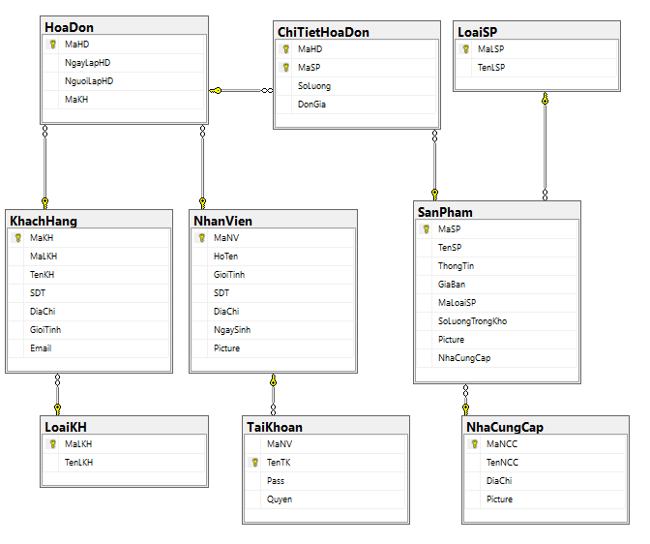

Hình 10. Lược đồ quan hệ CSDL

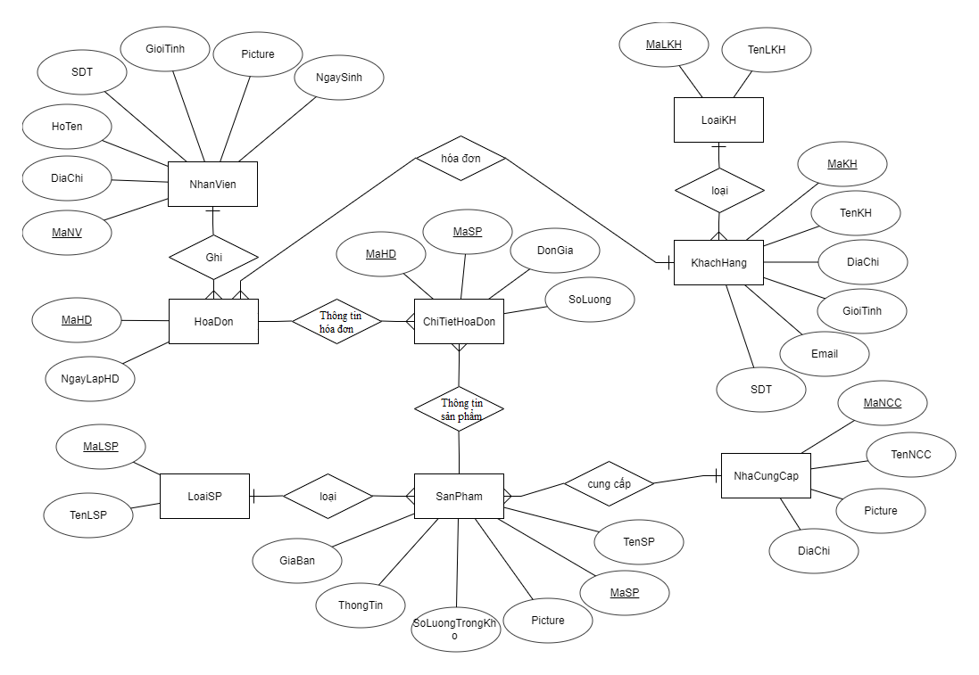

Hình 11.Relationship database diagram

# CHƯƠNG 6. Thiết kế giao diện

Giao diện được thiết kế dựa trên ý tưởng Windows 8.

## 6.1 Đăng nhập và kết nối database

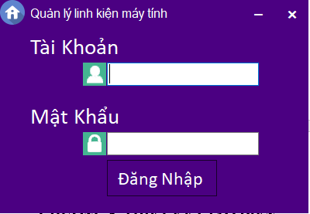

Hình 12. Form đăng nhập

## 6.2 Màn hình trang chủ

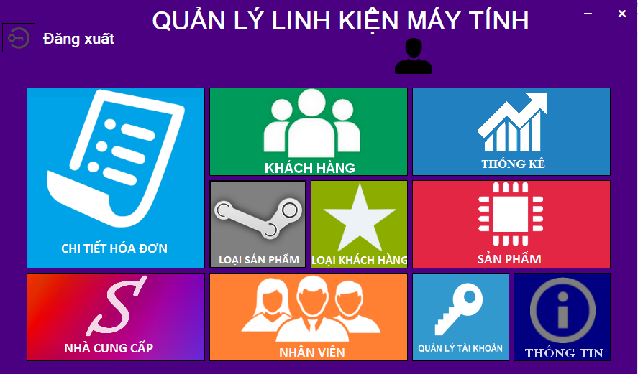

Hình 13. Form Main

### 

## 6.3 Quản lý loại khách hàng

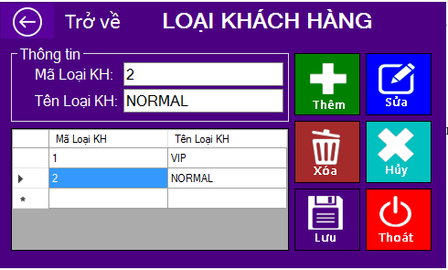

Hình 14. Form loại khách hàng

## 6.4 Quản lý loại sản phẩm

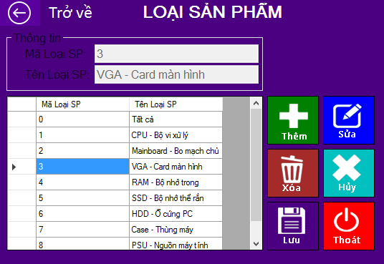

Hình 15. Form loại sản phẩm

## 6.5 Quản lý danh mục sản phẩm

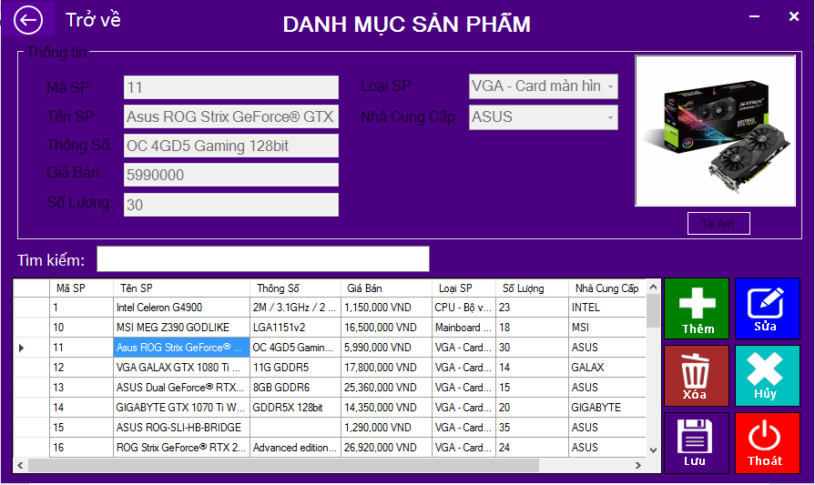

Hình 16. Form sản phẩm

## 6.6 Quản lý nhà cung cấp

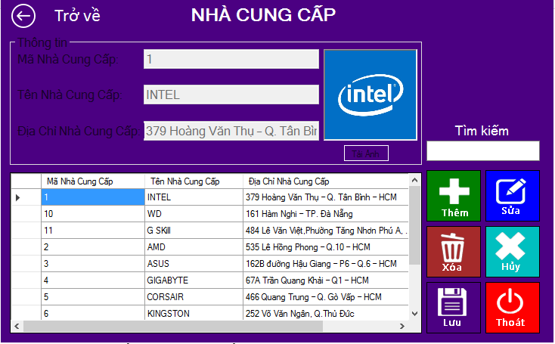

Hình 17. Form nhà cung cấp

### 

## 6.7 Quản lý nhân viên

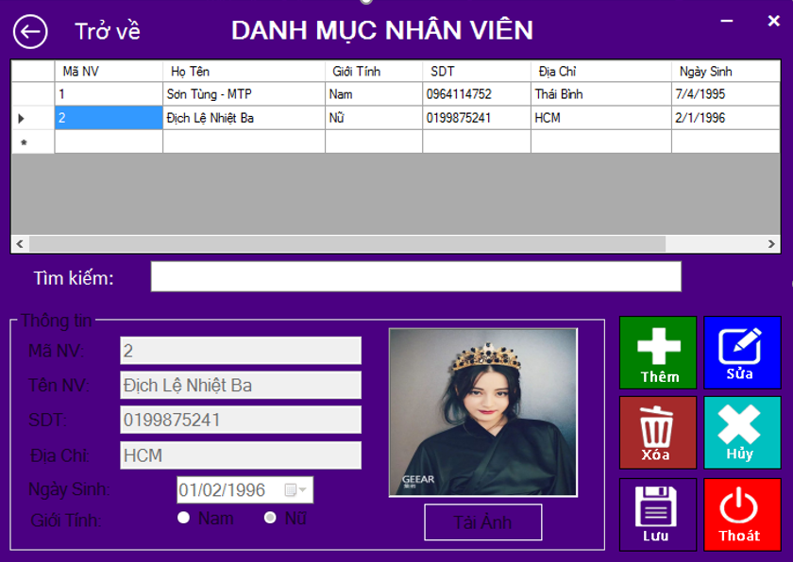

Hình 18. Form quản lý nhân viên

## 6.8 Quản lý khách hàng

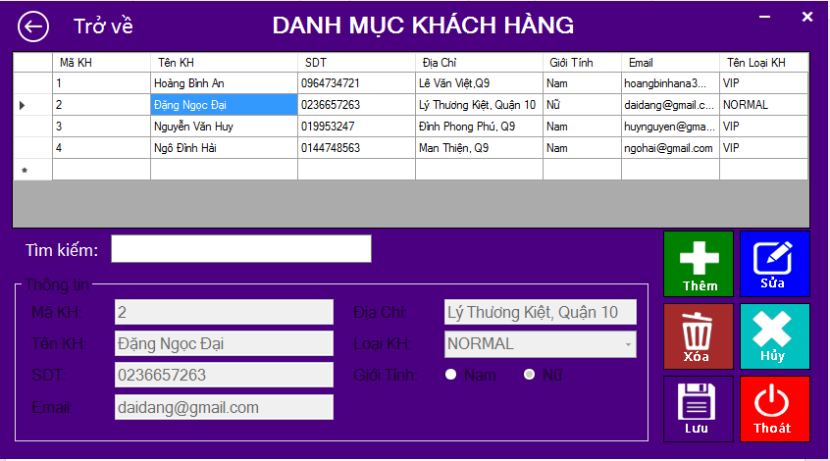

Hình 19. Form quản lý danh mục khách hàng

## 6.9 Quản lý hóa đơn và chi tiết hóa đơn

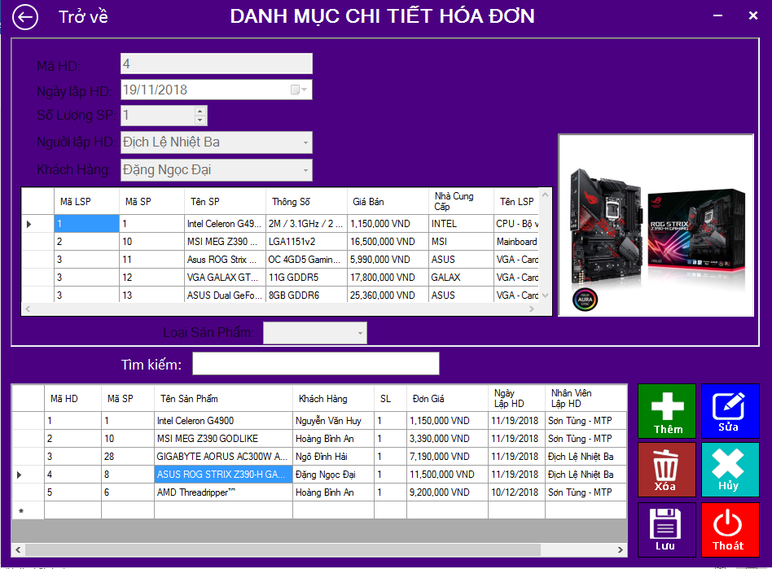

Hình 20. Form quản lý hóa đơn và chi tiết hóa đơn

## 6.10 Thống kê

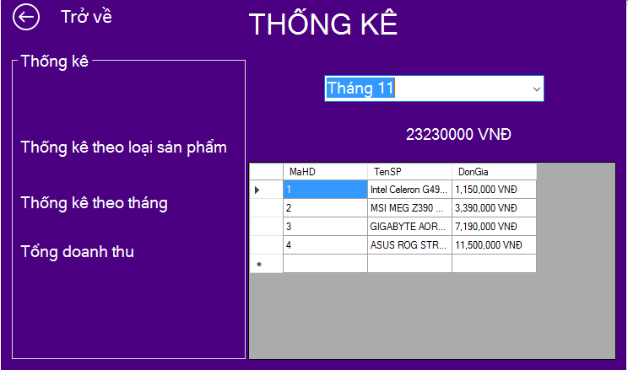

Hình 21. Form thống kê doanh thu theo loại sản phẩm, tháng hoặc tổng doanh thu từ trước đến nay

## 6.11 Quản lý tài khoản

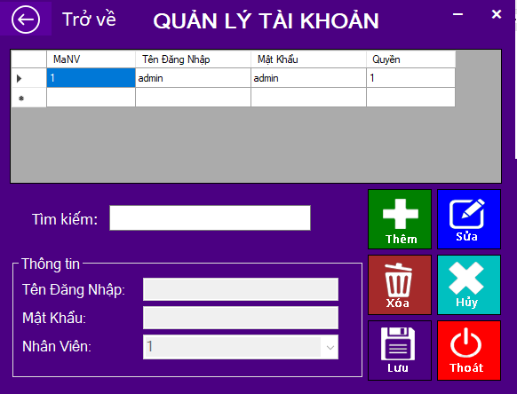

Hình 22. Form quản lý tài khoản

## 6.12 Thông tin và liên hệ hỗ trợ

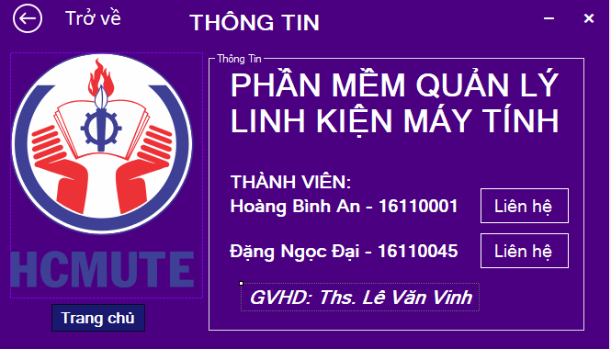

Hình 23. Form thông tin dùng để người dùng liên hệ đến người lập trình khi có lỗi.

# PHÂN CÔNG CÔNG VIỆC

|  |  |  |
| --- | --- | --- |
| **Công việc** | **Hoàng Bình An** | **Đặng Ngọc Đại** |
| Vẽ usecase diagram |  |  |
| Viết usecase description |  |  |
| Vẽ class diagram |  |  |
| Vẽ Sequence Diagram |  |  |
| Thiết kế CSDL |  |  |
| Nhập CSDL |  |  |
| Thiết kế giao diện |  |  |
| Viết code |  |  |
| Viết báo cáo |  |  |